**营运部发【2020】221号 签发人：李坚**  
 关于调整门店外用柜陈列的通知  
各门店：  
 为更好的展示外用类商品，提升商品曝光度，现请各门店调整外用类货架陈列  
①otc外用区将货架板斜放，陈列商品（首层及底层不调整）。  
②Rx外用区域调整中间四排，斜放货架板进行陈列（处方区各门店可根据货架高度等情况做适当调整，以方便顾客看见商品为原则）  
主要调整药膏及膏药等盒装陈列，如下图所示：  
 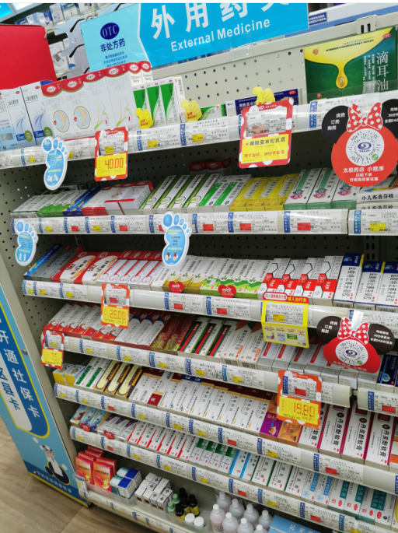 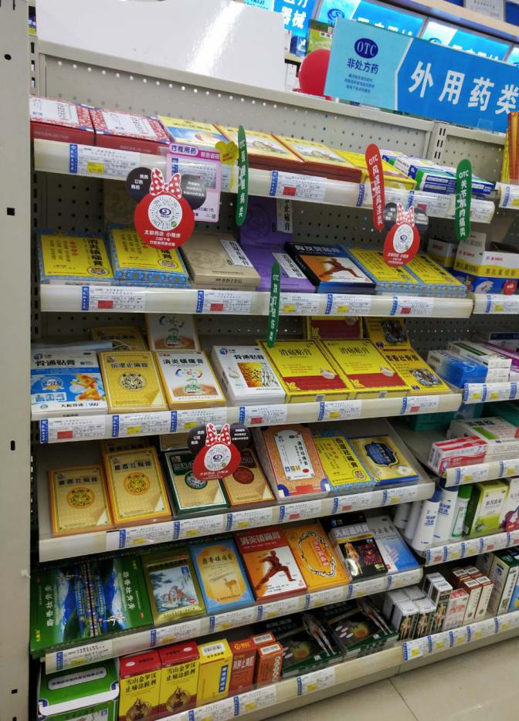  
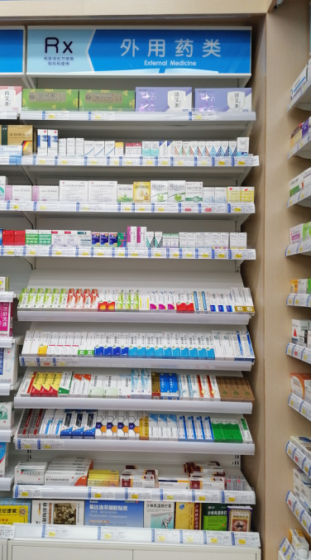  
**注意：①请各店明日内完成陈列，并在药店管家上传图片，请片长负责检核并回复检核结果。  
②后期所有新开门店均按此标准执行，请片长负责跟进。**  
**主题词：**   **调整门店外用柜陈列 通知**

**四川太极大药房连锁有限公司                        2020年8月11日印发**

**打印：刘美玲        核对：谭莉杨                       （共印1份）**